Aluno: Hérick Vitor Vieira Bittencourt

Data: 04/04/2023

**Relatório Atividade 1**

**Circuitos Digitais**

Decodificador:

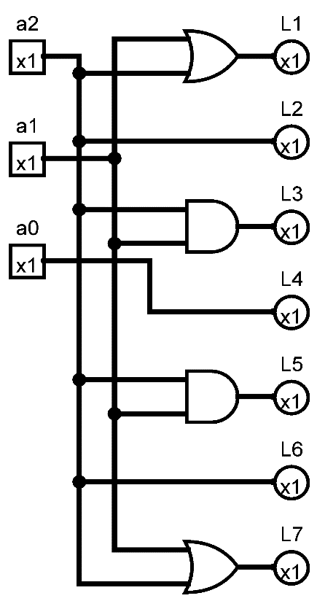

Resultado final do circuito:

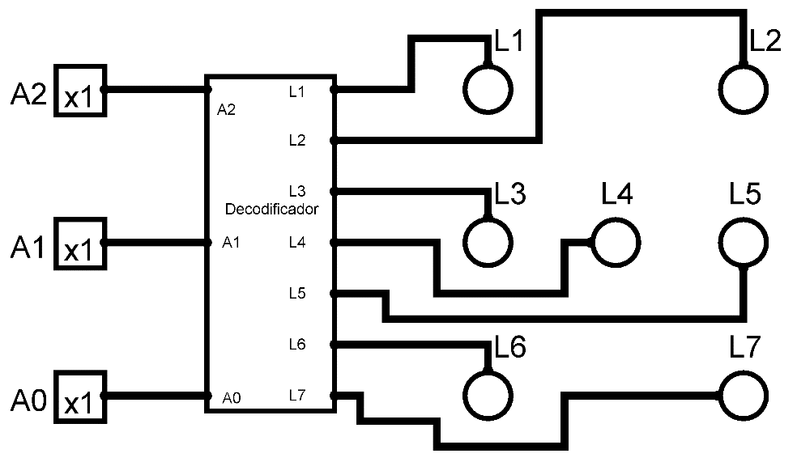

**Tabela verdade**

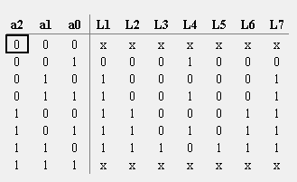

**Expressões simplificadas:**

L1 = a1 + a2 (Aciona em valores maior que 1)

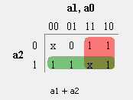

L2 = a2 (Aciona em valores maior ou igual a 4)

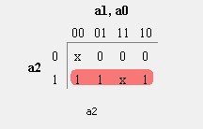

L3 = a2 * a1 (Aciona quando valor for 6)

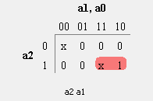

L4 = a0 (Aciona caso o valor seja ímpar)

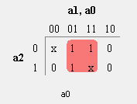

L5 = a2 * a1 (Aciona quando valor for 6)

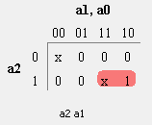

L6 = a2 (Aciona em valores maior ou igual a 4)

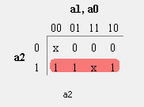

L7 = a1 + a2 (Aciona em valores maior que 1)

